教室管理系统
详细设计报告
Version 4.0

文件状态：  [ ] 草稿  [√] 正式发布  [ ] 正在修改 | 当前版本： | 4.0
文件状态：  [ ] 草稿  [√] 正式发布  [ ] 正在修改 | 作 者： | 全组
文件状态：  [ ] 草稿  [√] 正式发布  [ ] 正在修改 | 完成日期： | 2014.08.02

修订记录
修订日期 | 修订人 | 版本号 | 审核人 | 修订说明
2014-07-09 | 胡震 | V1.0 | 全组 | 数据模型部分
2014-07-08 | 邝文伟、冯亚臣、黄颖恒、胡震 | V1.0 | 全组 | 架构部分
2014-07-10 | 冯亚臣 | V1.0 | 全组 | 动态对象建模
2014-07-08 | 黄颖恒 | V1.0 | 全组 | DCD
2014-07-08 | 邝文伟 | V1.0 | 全组 | 包图、架构设计
2014-07-08 | 冯亚臣、吕铨 | V1.0 | 全组 | 页面跳转
2014-07-08 | 邝文伟 | V1.0 | 全组 | 材料整理与文字描述
2014-07-08 | 邝文伟 | V1.0 | 全组 | 项目总结
2014-07-25 | 黄颖恒 | V3.0 | 全组 | 修改4.2部分内容、更新控制层与UI层实现约定
2014-08-02 | 黄颖恒 | V4.0 | 邝文伟 | 项目总结
2014-08-02 | 胡震 | V4.0 | 邝文伟 | 数据库设计
2014-08-02 | 冯亚臣、吕铨 | V4.0 | 邝文伟 | UI层设计

目录
1. 动态对象建模 5
1.1 顺序图 5
2. 静态对象建模 20
2.1 DCD模型 20
2.2 DCD中类的相关说明 22
3. 数据库设计 24
3.1 具有持久化要求的实体类： 24
3.2 数据模型-ER图 24
4. 架构设计 25
4.1 分层逻辑设计 25
4.2 程序实现架构 25
4.3 DCD到应用框架的映射原则 27
5. 页面跳转说明 28
6. 控制层与UI层实现约定 29
7. 界面设计及使用说明 29
8. 项目总结 31

动态对象建模

顺序图
以下为系统的主场景的顺序图：

- 用户登录用例
场景具体化：
- 用户进入登录界面；
- 用户填写账号与密码，并点击登录；
- 系统判断用户信息是否有效，有效则进入系统主界面，否则返回登录界面并提示信息错误。
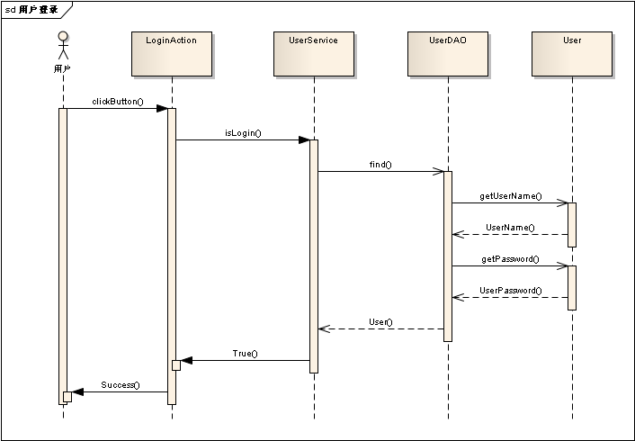

- 教学楼管理
——教学楼查询
场景具体化：
- 用户进入主界面后，点击左侧“教学楼管理”Tab进入教学楼管理页面；
- 用户选择查询条件；
- 用户点击查询；
- 系统页面结果显示框显示符合条件的教学楼信息列表。
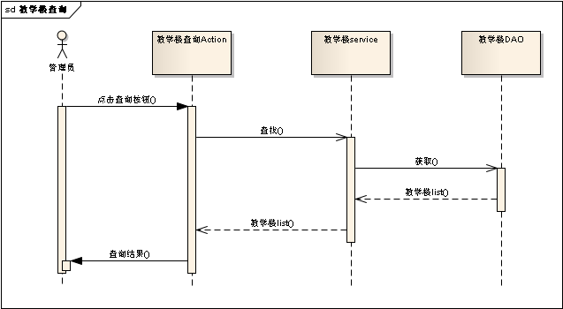

——新增教学楼信息
场景具体化：
- 用户进入教学楼管理页面后，点击结果显示框的左下角新建按钮；
- 系统返回教学楼信息填写框；
- 用户根据要求正确填写信息；
- 用户点击保存；
- 系统返回成功新建信息；
- 用户点击确定返回教学楼管理页面。
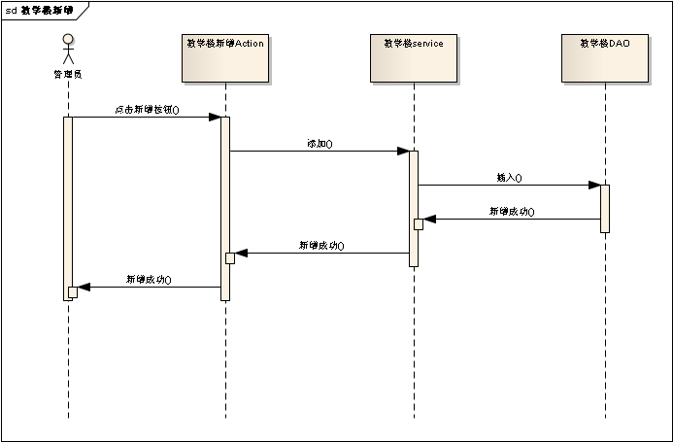

——修改教学楼信息
场景具体化：
- 用户进入教学楼管理页面；
- 用户通过上述查询功能查找出教学楼；
- 用户点击结果显示框中某一教学楼信息右侧修改按钮；
- 系统返回修改信息填写框；
- 用户正确修改信息；
- 用户保存修改信息；
- 系统返回成功提示；
- 用户点击确定返回教学楼管理页面。
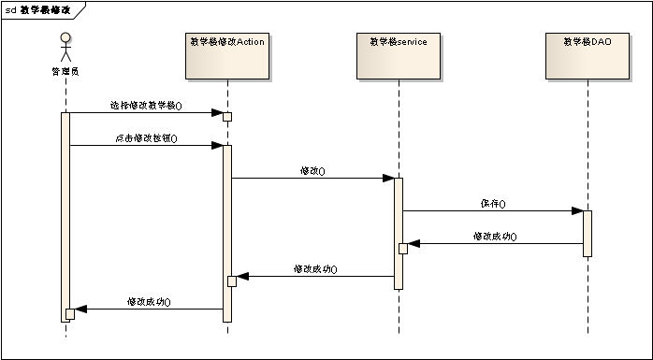

——删除教学楼信息
场景具体化：
- 用户通过教学楼信息查询功能查找出教学楼；
- 用户在结果显示框中选中相应教学楼；
- 用户点击删除按钮；
- 成功删除。
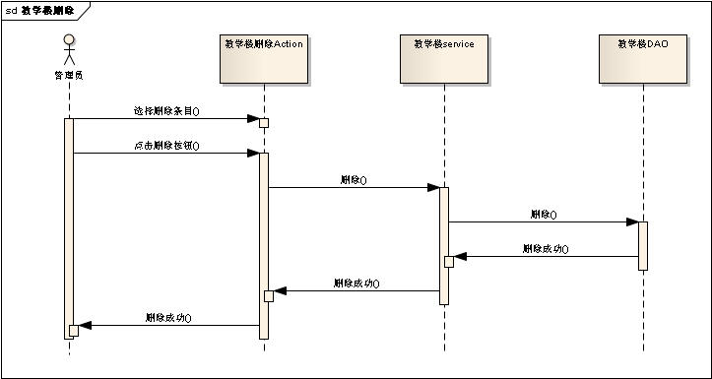

——导入教学楼信息
场景具体化：
- 用户在教学楼管理页面上点击导入按钮；
- 系统返回文件选择对话框；
- 用户选择文件并按确定；
- 系统成功保存信息。
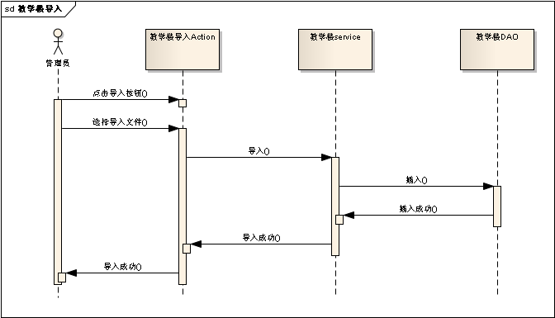

——导出教学楼信息
场景具体化：
1、用户通过教学楼信息查询功能查找出教学楼；
2、用户在结果显示框中选中相应教学楼；
3、用户点击导出按钮；
4、系统弹出文件保存对话框；
5、用户填写文件名，选择保存路径并保存；
6、系统成功导出文件。

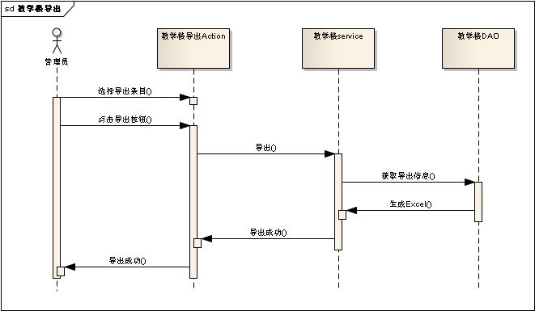

- 教室管理
——教室查询
场景具体化：
1、用户进入主界面后，点击左侧“教室管理”Tab进入教学楼管理页面；
2、用户选择查询条件；
3、用户点击查询；
4、系统页面结果显示框显示符合条件的教室信息列表。

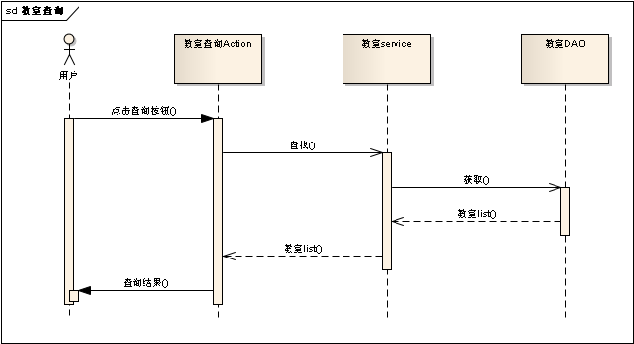

——新增教室
场景具体化：
1、用户进入教室管理页面后，点击结果显示框的左下角新建按钮；
2、系统返回教室信息填写框；
3、用户根据要求正确填写信息；
4、用户点击保存；
5、系统返回成功新建信息；
6、用户点击确定返回教学楼管理页面。

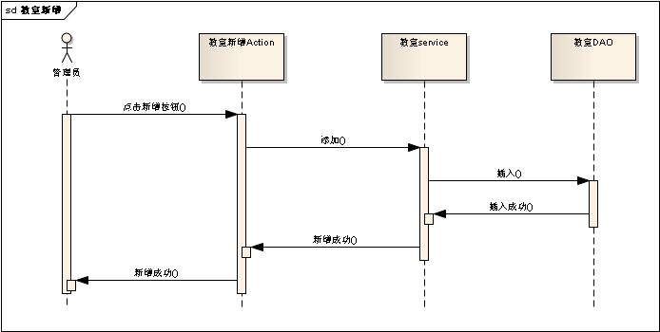

——修改教室
场景具体化：
1、用户进入教室管理页面；
2、用户通过上述查询功能查找出教室；
3、用户点击结果显示框中某一教室信息右侧修改按钮；
4、系统返回修改信息填写框；
5、用户正确修改信息；
6、用户保存修改信息；
7、系统返回成功提示；
8、用户点击确定返回教室管理页面。

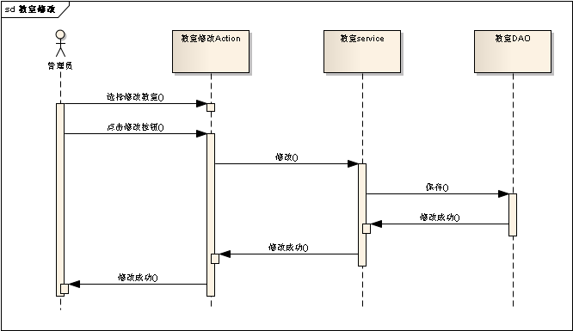

——删除教室
场景具体化：
1、用户通过教室信息查询功能查找出相应教室列表；
- 用户在结果显示框中选中相应教室；
- 用户点击删除按钮；
- 成功删除。

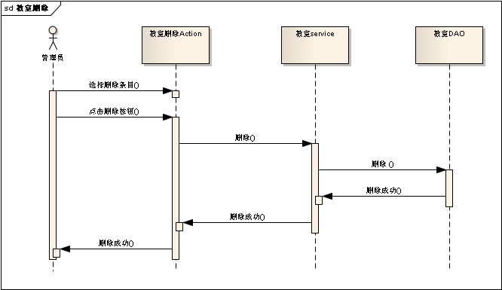

——教室信息导出
场景具体化：
1、用户通过教室信息查询功能查找出相应教室列表；
2、用户在结果显示框中选中相应教室；
3、用户点击导出按钮；
4、系统弹出文件保存对话框；
5、用户填写文件名，选择保存路径并保存；
6、系统成功导出文件。

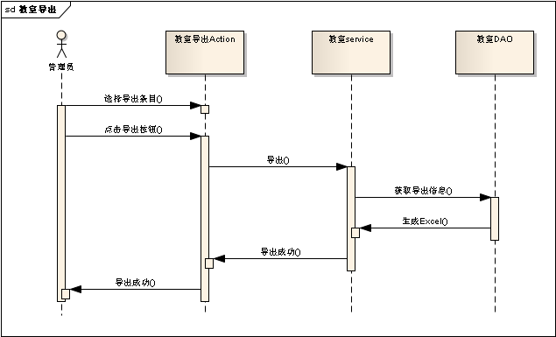

——教室信息导入
场景具体化：
1、用户在教室管理页面上点击导入按钮；
2、系统返回文件选择对话框；
3、用户选择文件并按确定；
4、系统成功保存信息。

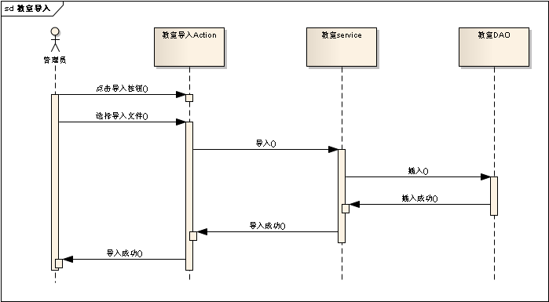

——教室座位信息维护
场景具体化：
- 用户通过教室查询功能查找出相应的教室列表；
- 用户点击相应教室信息右端的座位信息维护按钮；
- 系统返回该教室的座位信息维护框；
- 用户对教室座位分布中的座位选择状态；
- 用户点击确定；
- 系统返回教室管理页面。
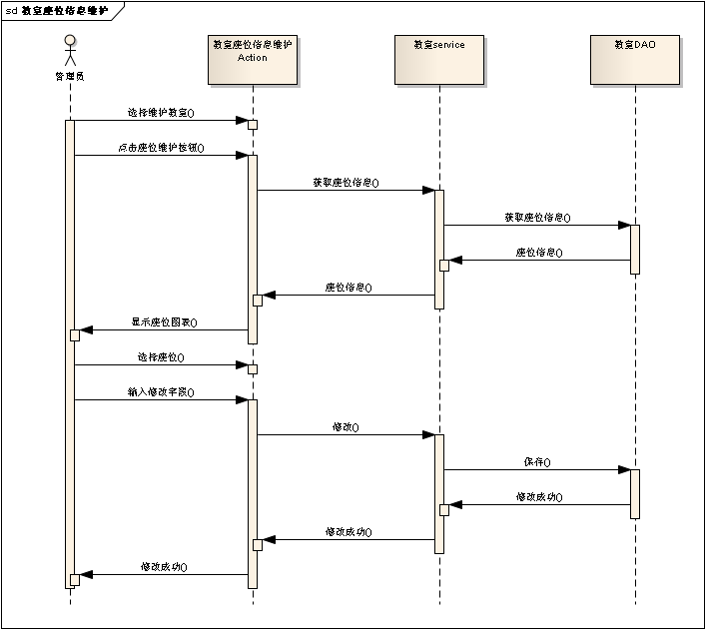

- 教室资源划分
——划分查询
场景具体化：
- 用户点击左侧的教室划分Tab键，并进入教室划分管理页面；
- 用户选择划分条件；
- 用户点击查询；
- 系统返回符合相应划分条件的教室列表。
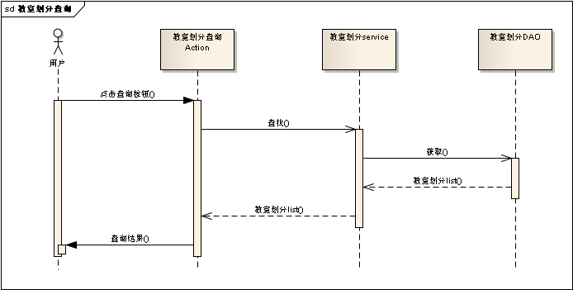

——教室划分
场景具体化：
- 用户点击左侧教室划分Tab键，进入教室划分管理页面；
- 用户点击查询可分配教室资源；
- 用户选择条件并点击查询；
- 系统返回可以被分配以及符合筛选条件的教室资源列表；
- 用户点击教室的划分功能按钮，并对教室的划分信息进行正确填写；
- 用户点击提交，系统返回成功提示信息；
- 用户点击确定，系统返回教室划分管理页面。
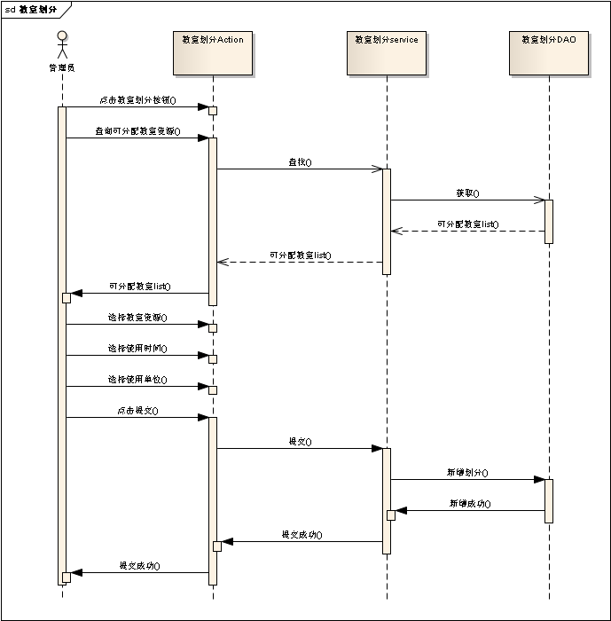

——划分修改
场景具体化：
- 用户通过划分查询功能查询出教室信息列表；
- 用户点击列表中已划分教室的划分修改按钮；
- 系统返回修改信息填写框；
- 用户正确填写信息并提交；
- 系统返回成功提示，用户点击确定；
- 系统返回教室划分管理页面。
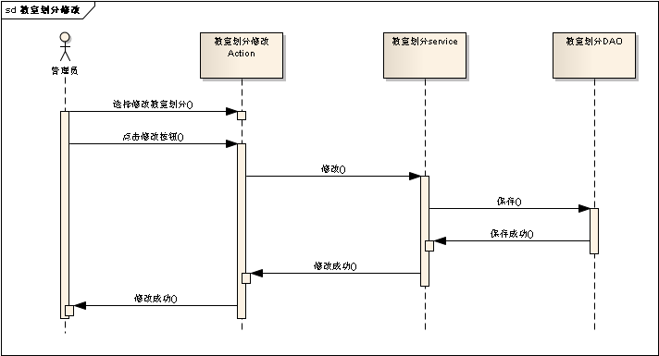

——划分启用
场景具体化：
1、用户通过划分查询功能查询出教室信息列表；
2、用户选中列表中已划分教室；
3、用户点击启用；
4、选中教室的进入启用状态。
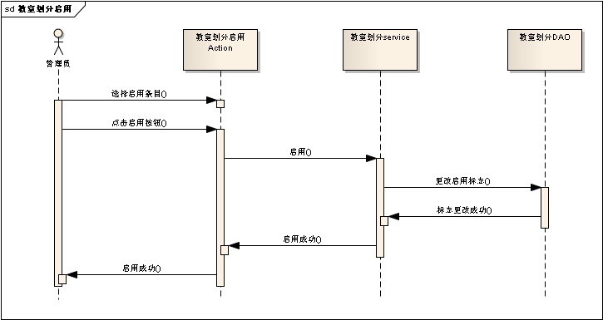

——划分停用
场景具体化：
1、用户通过划分查询功能查询出教室信息列表；
2、用户选中列表中已划分的教室；
3、用户点击停用；
4、选中教室的进入停用状态。
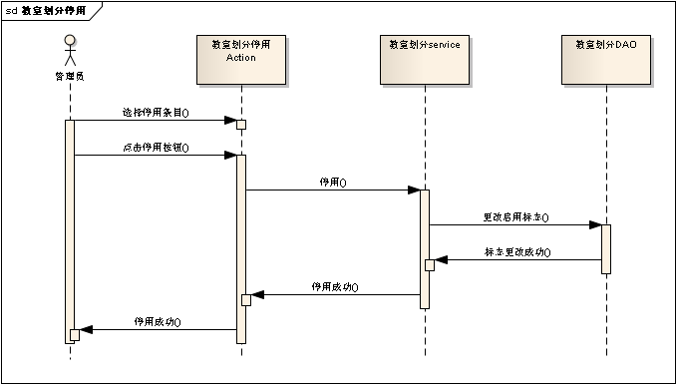

——划分取消
场景具体化：
1、用户通过划分查询功能查询出教室信息列表；
2、用户选中列表中已划分教室；
3、用户点击取消；
4、选中教室的进入未划分状态。
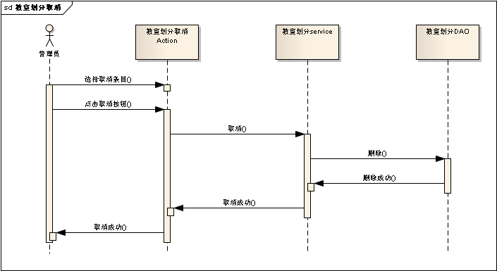

静态对象建模

DCD模型
教学楼管理模块：
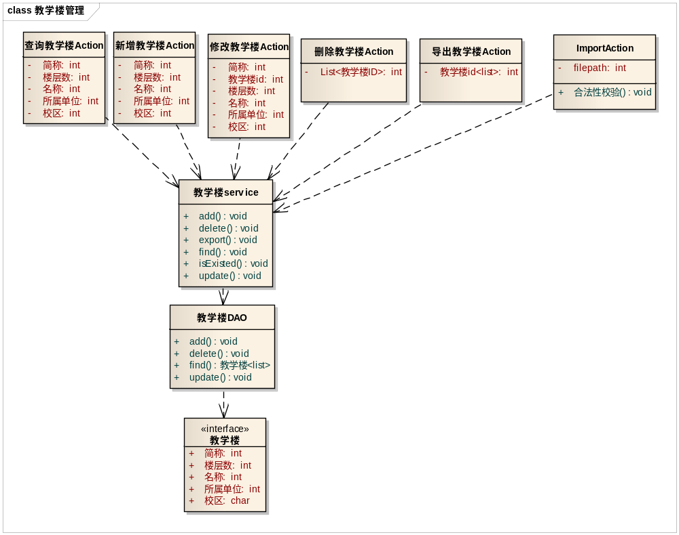

教室管理模块：
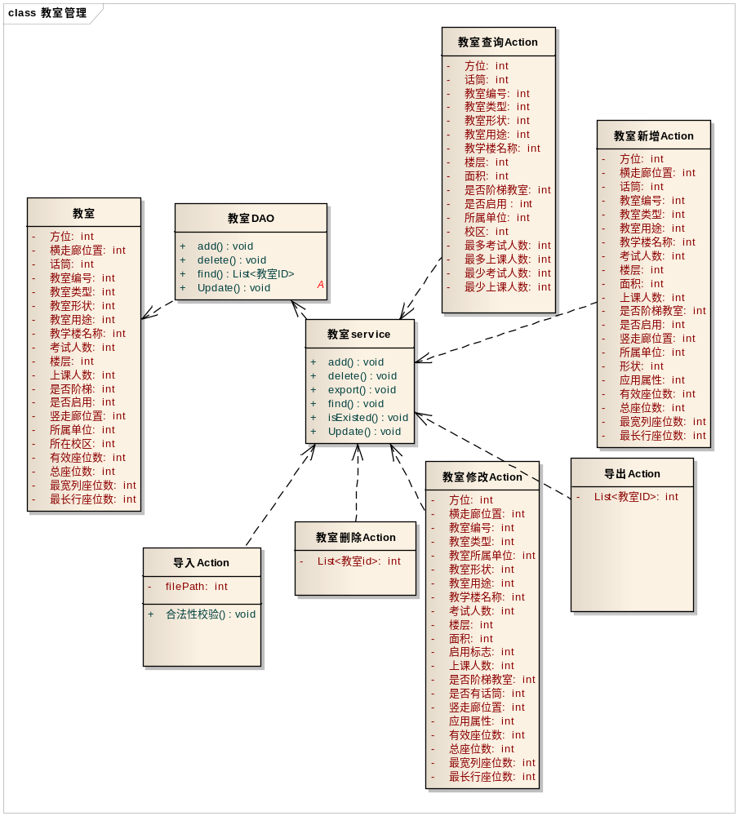

教室资源划分模块：
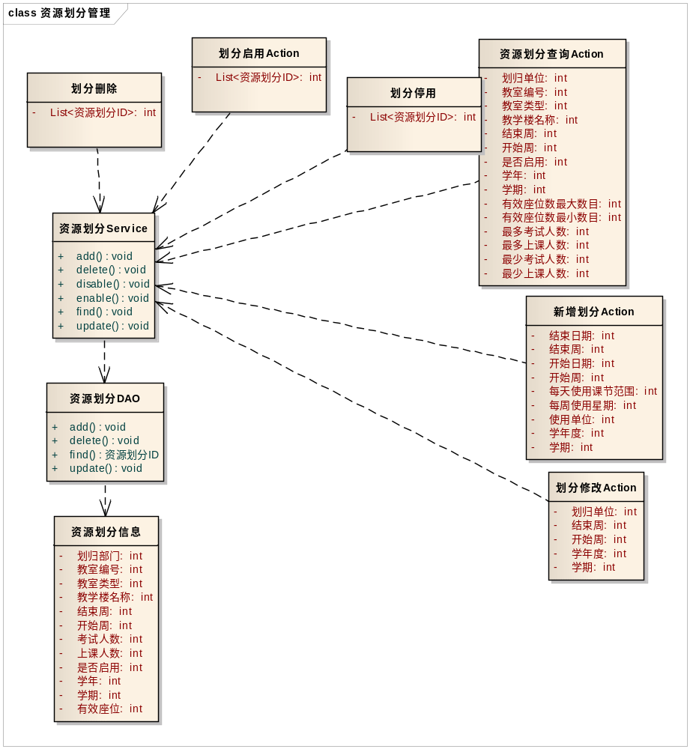

DCD中类的相关说明
分类 | 类名 | 说明
Service类 | 教学楼Service | 教学楼管理模块服务类，提供教学楼管理模块中各Action对数据库以及其他数据方面的支持。
Service类 | 教室service | 教室管理模块服务类，提供教室管理模块中各Action对数据库以及其他数据方面的支持。
Service类 | 资源划分service | 资源划分管理模块服务类，提供资源划分管理模块中各Action对数据库以及其他数据方面的支持。
DAO | 教学楼DAO | 提供教学楼管理的CRUD操作，为Services类的方法提供接口。
DAO | 教室DAO | 提供教室管理的CRUD操作，为Services类的方法提供接口。
DAO | 资源划分DAO | 提供资源划分的CRUD操作，为Services类的方法提供接口。

3. 数据库设计

3.1 具有持久化要求的实体类
类名 | 说明
User | 用户实体类，用于记载用户信息，主要有用户名以及密码。
Building | 教学楼实体类，用于记载教学楼信息。
Classroom | 教室实体类，用于记录教室相关信息。
Partition | 划分实体类。
Seat | 座位实体类。
Department | 部门实体类。

3.2数据模型-ER图
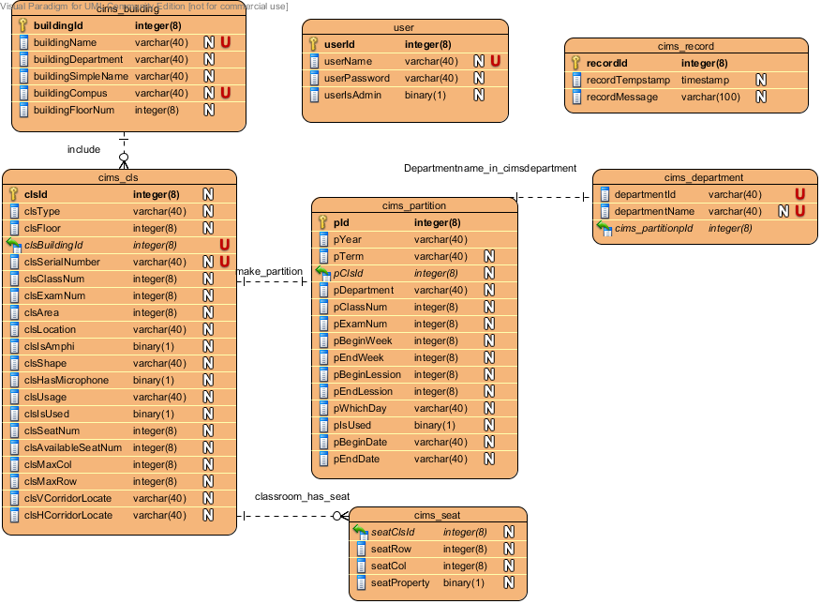

4. 架构设计

4.1 分层逻辑设计
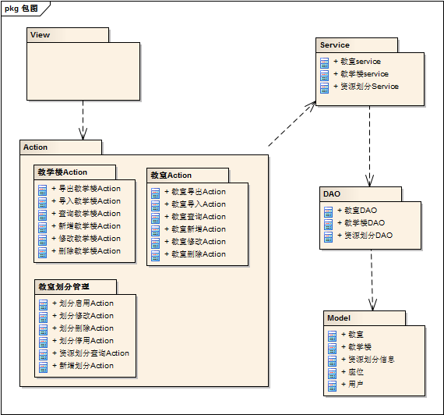

4.2 程序实现架构
4.2.1开发环境
操作系统 | Windows 7
服务器 | Apache Tomcat 7.0
数据库 | MySQL 5.1
IDE | Eclipse EE
开发框架 | Struts2+Spring3+Hibernate4
测试 | Junit4

4.2.2第三方组件
测试组件 | Junit4
数据持久化组件 | Hibernate4
业务服务组件 | Spring3、Struts2
UI 表示组件 | Boostrap、jQuery

4.2.3组件或包设计
在教室管理系统中领域模型包含教学楼信息、教室信息等，这些领域模型对象放在了cims107.model包中，业务层放置在cims107_service包中，DAO放置在cims107.dao包中，表示层放置在cims107.action包中。
- 持久层(数据访问组件)：用Hibernate 来实现，实体对象放置在beans 包中，其对应的数据服务接口放置在相应的dao中。
- 业务层（业务服务组件）：用Spring和Struts来实现，每个领域模型对象有一个专门的service类用来放置业务逻辑代码，另外还要通过配置文件将定义的业务方法的接口和实现以及DAO 的接口和实现结合起来。
- 表示层(UI 事件实现的主场景)：使用boostrap和jQuery结合实现前端事件处理、用户交互

DCD到应用框架的映射原则
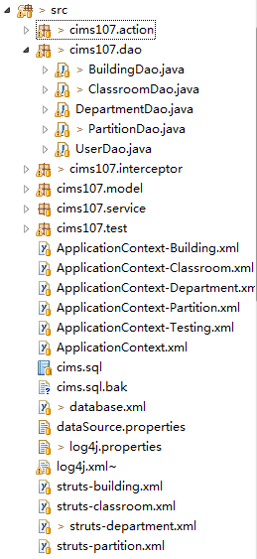

- 在包的设计上，按照cims107.层名的方式来建立，每一个功能放在一个单独的包中，由此能得出较为清晰明了、符合实际的逻辑架构，也符合松耦合及关注分离的要求；

- Web层
调用业务逻辑层，并将业务数据返回给表现层做组织表现。这部分是通过struts来实现的，即程序中的*Action.java类。

- Service 层
从 DCD 中，可以看到，struts中*Action类调用Service层中提供的服务实现其表现层的功能，对应着SSH 框架中的Service 层，负责实现业务逻辑。业务逻辑层以DAO 层为基础，通过对DAO 组件的包装，完成系统所要求的业务逻辑。

- DAO层
从 DCD 中，可以看到，项目中有描述需保存在数据库中内容的类，如用户信息、教学楼信息等，它实际上对应的是数据库中一系列的表；这些类在SSH 的框架中，对应的是持久化对象，即通过实体关系映射工具将关系型数据库的数据映射成对象，方便地实现以面向对象方式操作数据库，并通过DAO 层——负责与持久化对象交互，实现数据的CRUD操作。在SSH框架中，是通过Hibernate实现的，对应*DAO.java类。

页面跳转说明
首先进入登录界面，然后登录失败会跳转到提示界面用户可以通过该界面返回登录界面，登录成功会进入主界面，主界面左边模块点击会使得右下的主框架导入相应的界面，有教学楼管理界面，教室管理界面，教室资源划分管理。
在教学楼管理界面中，你可以根据条件进行查询，查询完成后，会出现相关的查询信息，每条信息前有一个选择按钮，每条信息后会有一个修改按钮。点击修改按钮，会出现一个新窗口来进行修改，用户如果填写不符合规格，按下确认按钮后会提示错误并显示错误点，填写符合规格但是重名也会出现错误，成功修改后会调到界面初始阶段；在页面底部会出现新增，删除，导入，导出，四个按钮，点击新增按钮，会弹出一个新窗口，其功能和修改类似；你可以点击每条信息前的选择按钮，然后点击删除按钮进行删除，如果教学楼没有权限修改就会提示删除没成功，并提示不能删除的信息；点击导入按钮，会弹出一个新窗口，用户可以添加相关的文件进去，如果文件格式不符合要求，所有信息将不能导入；点击导出按钮，会弹出新窗口，用户可以选择导出的文件位置。

在教室管理系统界面中，相比于教学楼管理多出来个座位维护按钮，那个按钮在查询后会出现在每条记录后面，点击座位维护按钮会弹出一个座位信息的小窗口，用户可以根据课室座位排列图表修改属性。其他的功能的跳转和教学楼管理界面类似。

在教室资源划分界面中，你可以根据条件进行查询，查询完成后，会出现相关的查询信息，每条查询信息前有一个选择按钮，每条信息后会有一个划分修改按钮，点击划分修改按钮，会出现一个新窗口来进行修改，如果使用就禁止修改，并关闭新窗口；在页面底部会出现划分，划分取消，划分启动，划分停用，四个按钮，然后点击划分按钮，会弹出一个新的窗口，用户可以进行查询然后填写划分信息；点击相关信息的选择按钮，并点击划分取消，如果教室禁止修改，就不能取消，并显示不能够取消的教室划分；点击相关信息的选择按钮，并点击划分启动按钮，可以将相关划分切换成启动状态；点击相关信息的选择按钮，并点击划分停用按钮，可以将相关划分切换成停用状态。

控制层与UI层实现约定
UI层还是使用普通的HTTP方式向控制层传递消息，控制层根据用户的请求将得到的数据以json格式传回UI层，UI层在页面不跳转的情况下可以继续对返回的数据进行处理

界面设计及使用说明
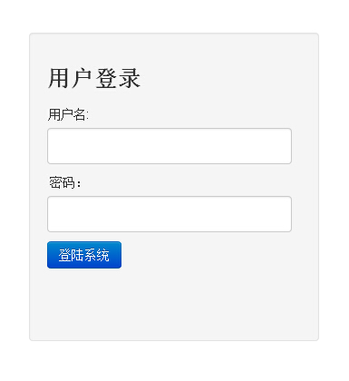
用户可以填写正确的用户名和密码进行登陆,进入下面界面：

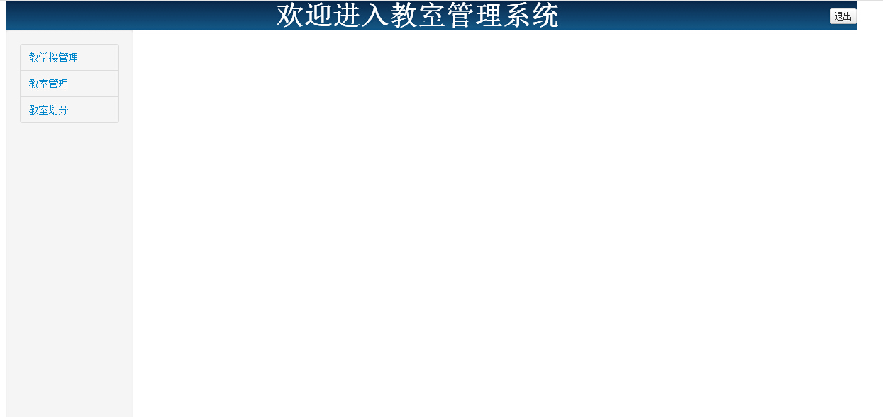

用户可以点击左边的三个按钮进行选择管理模式，比如点击教学楼管理：
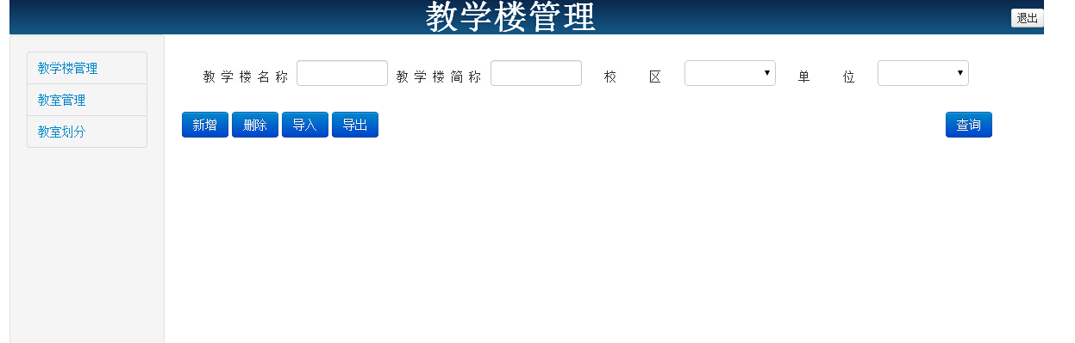

选择相关信息，点击查询后：
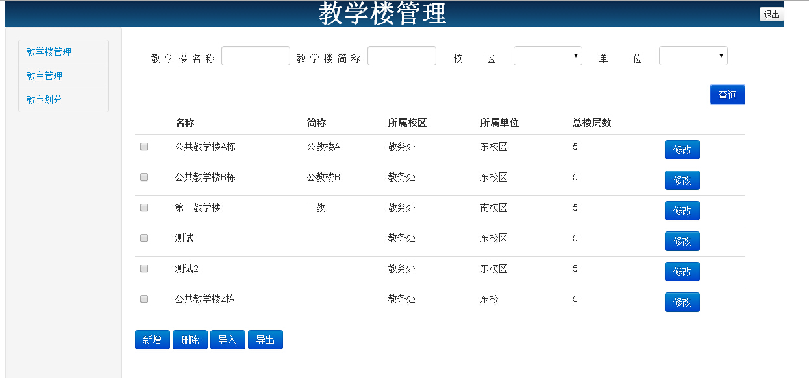

点击修改
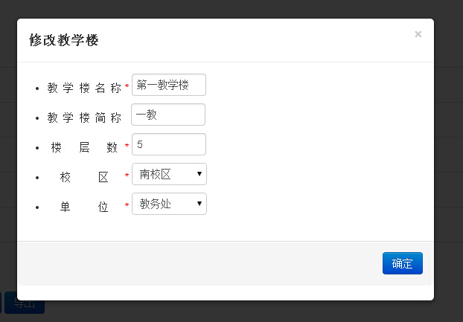

点击新增
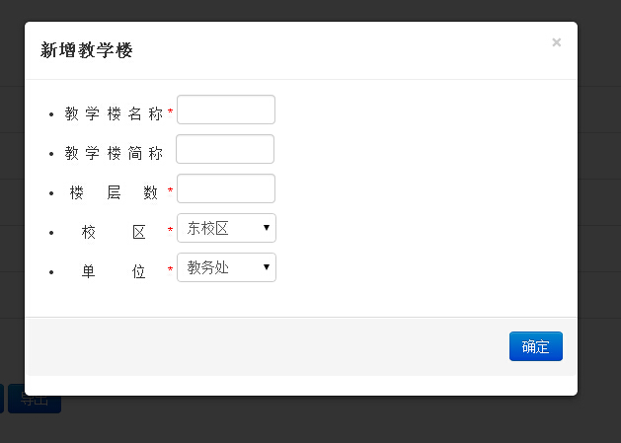

在教室管理模块，点击教室管理
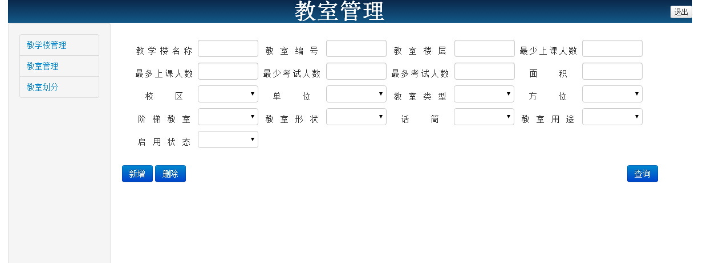

选择相关信息，点击查询后：
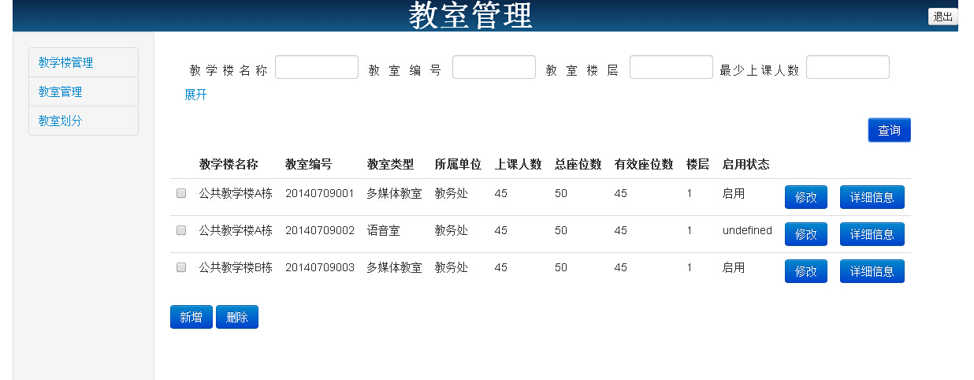

点击修改
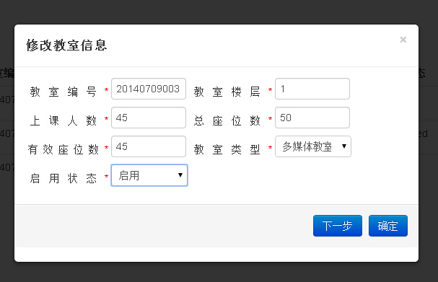

点击新增
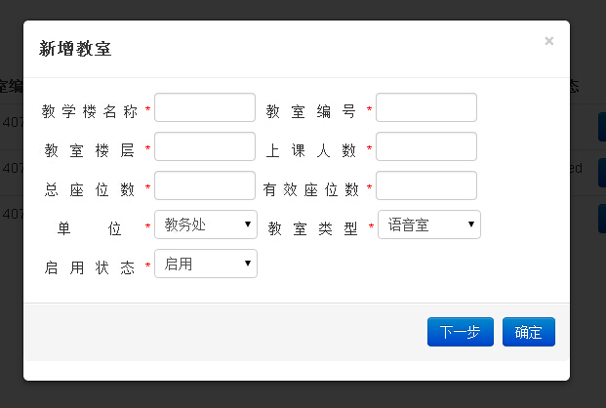

点击详细信息
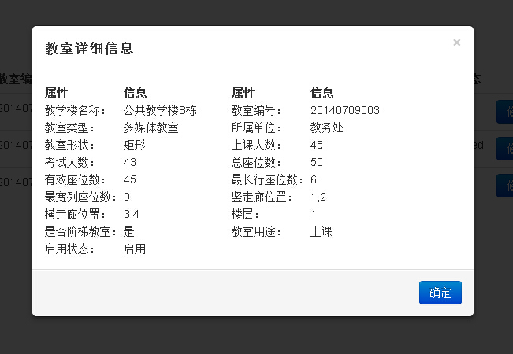
在教室划分模块，点击教室划分
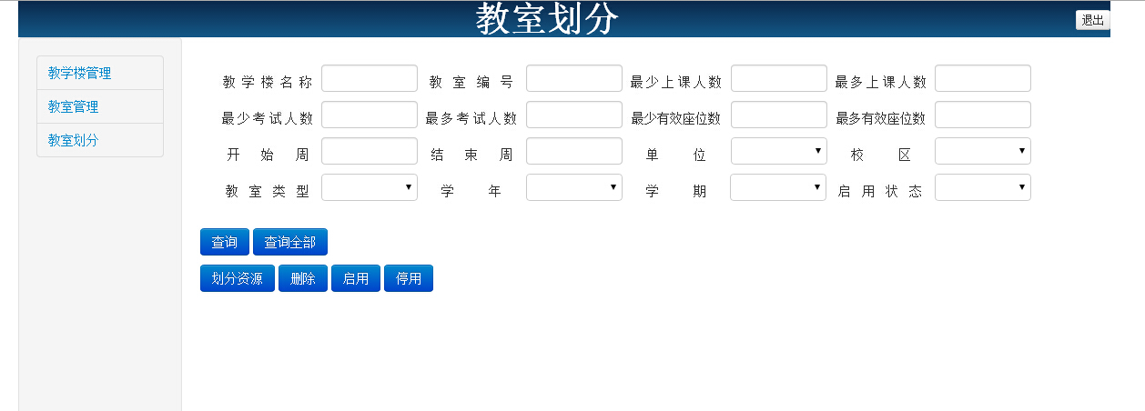
点击查询
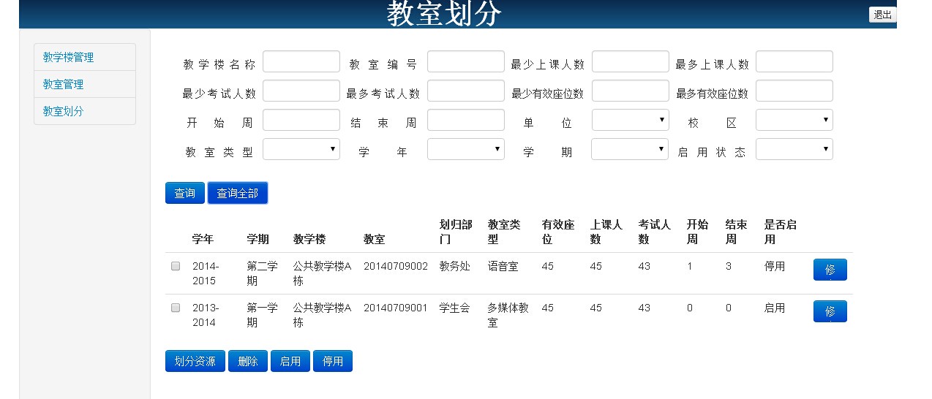
点击修改
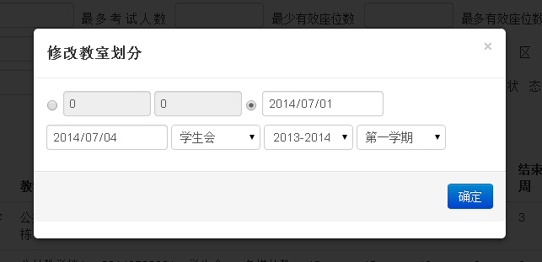
点击划分资源，并点击查询可分配资源
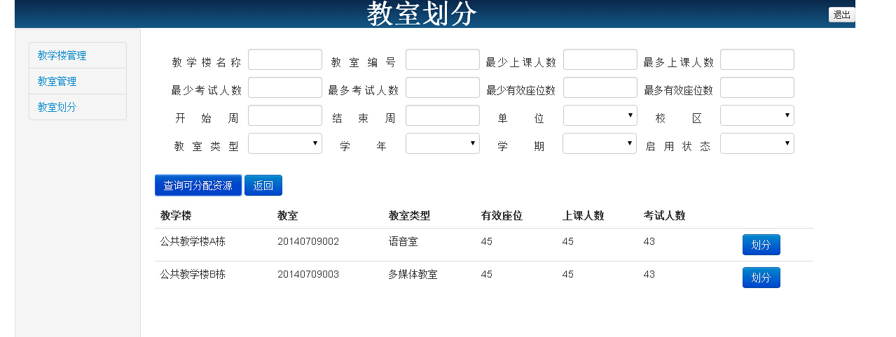
点击划分
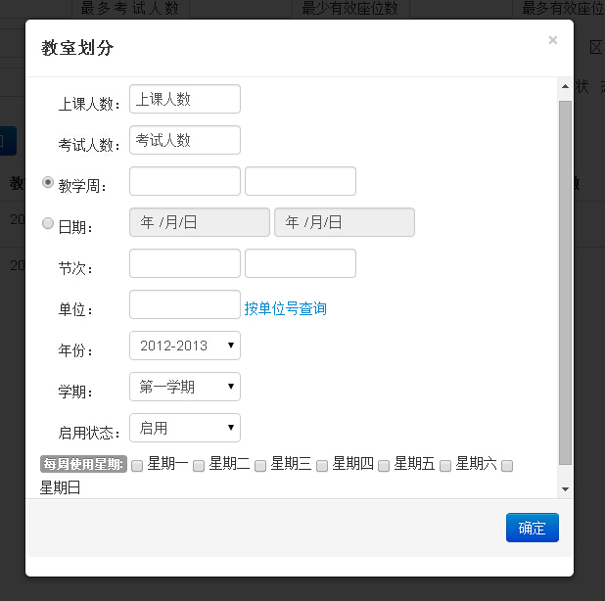

详细功能解释请见页面跳转说明。

项目总结
该项目说明书是第三阶段设计说明书。在这次迭代中，我们将进行数据的合法性检验、用户操作日志、对系统错误或者操作错误进行友好提示三方面的完善，并完成相关测试。从第二阶段开发过程得出，项目团队已经磨合得很好，开发进度得到保证，不过问题依旧存在，就是所有成员的技术基础仍然有待提高，对于项目管理工具的应用依然不熟悉。在这次迭代中，我们目标是让系统尽量满足用例的各个细项，并增强系统界面的可用性。

